**TUGAS AKHIR**

1. Terdapat tiga rangkaian gerbang logika NAND. Buatlah tabel kebenaran dari rangkaian tersebut, dimana tabel kebenaran harus membuat seluruh variasai masukam A, B, C, D. Karena ada 4 masukan, maka jumlah varisi ada 24 =16, sehingga tabel akan mempunyai 16 baris.

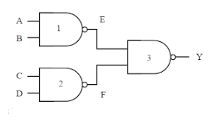

**Jawaban :**

Tabel kebenaran untuk soal diatas adalah :



|  |  |
| --- | --- |
| Keterangan : | |
| A,B,C,D | Input |
| E,F | Output |
| Y | Akhir |

1. Sebuah termometer sensor suhu dalam **derajat celcius** ($℃$). Bagaimana cara menampilkan suhu dalam **derajat fahrenheit** dengan menyajikan dalam bentuk algoritma dan diagram alir (*flowchart*) ?

**Jawaban**

1. Algoritma – Konversi Suhu

* **Masukan** : Celcius
* **Keluaran** : Fahrenheit

**Rumus Fahrenheit 🡨 9/5 * Celcius + 32**

Pseucode :

Input ( **Celcius** )

**Fahrenheit** 🡨 1.8 * **Celcius** + 32

Output ( **Fahrenheit** )

1. *Flowchart –* Konversi Suhu

